五角星杯垫钩织图解及说明

一．本项目使用的材料：
线:4股毛线 钩针:2.5mm或3.00mm

二．本项目用到的针法：
锁针(ch)
短针（X）
长针(F)
长针加针(FV)

三．钩织步骤：（图解）
起针：MR：环形起针，将线环绕在手指上，形成一个圆圈。
第一圈: 3F.3ch*5：先3个锁针起立，然后3个长针，3个辫子做为一组花样，共5组
第二圈:3F.ch.3F.3ch*5：再3个锁针起立，然后3个长针，1个辫子，3个长针，3个辫子做为一组花样，共5组
第三圈:3F.ch.3F.ch.3F. 3ch*5 ：仍3个锁针起立，然后3个长针，1个辫子，3个长针，1个辫子，3个长针，3个辫子做为一组花样，共5组
第四圈:(2x.F).(8F).(F.2x)*5：先钩2个短针再钩1个长针；在第3图的3个辫子里钩8个长针；接着钩1个长针2个短针，所有这些做为一组花样，共5组。
第五圈: SL: 用引拨针钩完一圈，最后收针
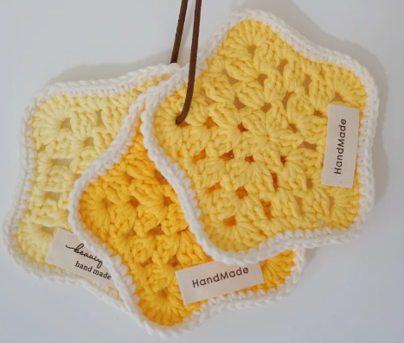
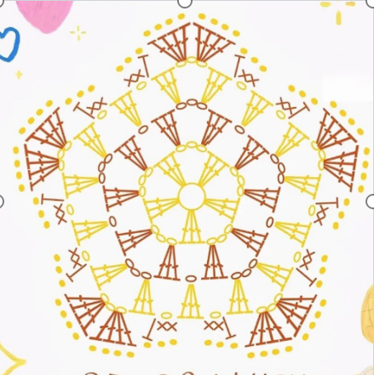

四．配套详细教学视频，请扫描所附二维码。

Pentagram Coaster Crochet Pattern – Diagram and Instructions
Materials Used:
• Yarn: 4-ply wool
• Hook: 2.5 mm or 3.0 mm
Stitches Used:
• ch – chain stitch
• sc – single crochet
• dc – double crochet
• dc inc – double crochet increase
Crochet Steps (Diagram-Based):
1.Start: MR： Magic ring – wrap the yarn around a finger to form a loop.
2.Round 1: 3 dc, ch3 × 5
Start with ch3 first, then 3 dc, then ch3 as one pattern repeat, total 5 repeats.
3.Round 2: 3 dc, ch1, 3 dc, ch3 × 5
Start with ch3 again, then 3 dc, ch1, 3 dc, ch3 as one pattern repeat, total 5 repeats.
4.Round 3: 3 dc, ch1, 3 dc, ch1, 3 dc, ch3 × 5
Start with ch3 also, then 3 dc, ch1, 3 dc, ch1, 3 dc, ch3 as one pattern repeat, total 5 repeats.
5.Round 4: (2 sc, 1 dc), (8 dc in ch3 space), (1 dc, 2 sc) × 5
First crochet 2 sc, then 1 dc. In the ch3 space from Round 3, crochet 8 dc. Then crochet 1 dc and 2 sc. This sequence is one pattern repeat, total 5 repeats.
6.Round 5: sl st
Use slip stitches to complete the round and fasten off.



For detailed video tutorials, please scan the attached QR code.
오각별 코스터 코바늘 도안 – 도식 및 설명서
사용 재료:
• 실: 4가닥 울사
• 코바늘: 2.5 mm 또는 3.0 mm
사용되는 기법:
• ch – 사슬뜨기
• sc – 짧은뜨기
• dc – 한길긴뜨기
• dc inc – 한길긴뜨기 늘리기
도식 기반 뜨개 단계:
시작: 매직링 – 실을 손가락에 감아 원을 만듭니다.
1단: 3 dc, ch3 × 5
ch3으로 시작한 후, 한길긴뜨기 3코, 사슬뜨기 3코를 하나의 패턴으로 하여 총 5번 반복.
2단: 3 dc, ch1, 3 dc, ch3 × 5
ch3으로 시작하여, 한길긴뜨기 3코, 사슬뜨기 1코, 한길긴뜨기 3코, 사슬뜨기 3코로 구성된 패턴을 총 5번 반복.
3단: 3 dc, ch1, 3 dc, ch1, 3 dc, ch3 × 5
ch3으로 시작하여, 한길긴뜨기 3코, 사슬뜨기 1코, 한길긴뜨기 3코, 사슬뜨기 1코, 한길긴뜨기 3코, 사슬뜨기 3코를 하나의 패턴으로 하여 총 5번 반복.
4단: (2 sc, 1 dc), (ch3 공간에 dc 8코), (1 dc, 2 sc) × 5
짧은뜨기 2코 후 한길긴뜨기 1코, 전 단의 사슬뜨기 3코 공간에 한길긴뜨기 8코, 이어서 한길긴뜨기 1코, 짧은뜨기 2코를 하나의 패턴으로 하여 총 5번 반복.
5단: 빼뜨기
빼뜨기로 마무리하고 실을 정리합니다.


자세한 동영상 강의를 보려면 첨부된 QR 코드를 스캔하세요

